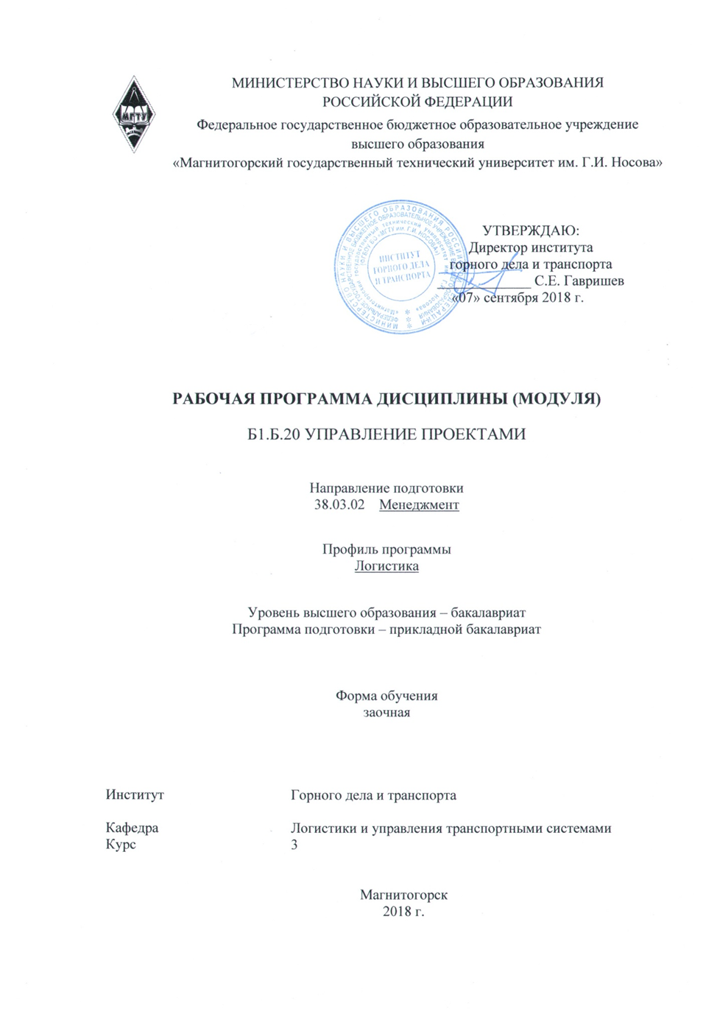
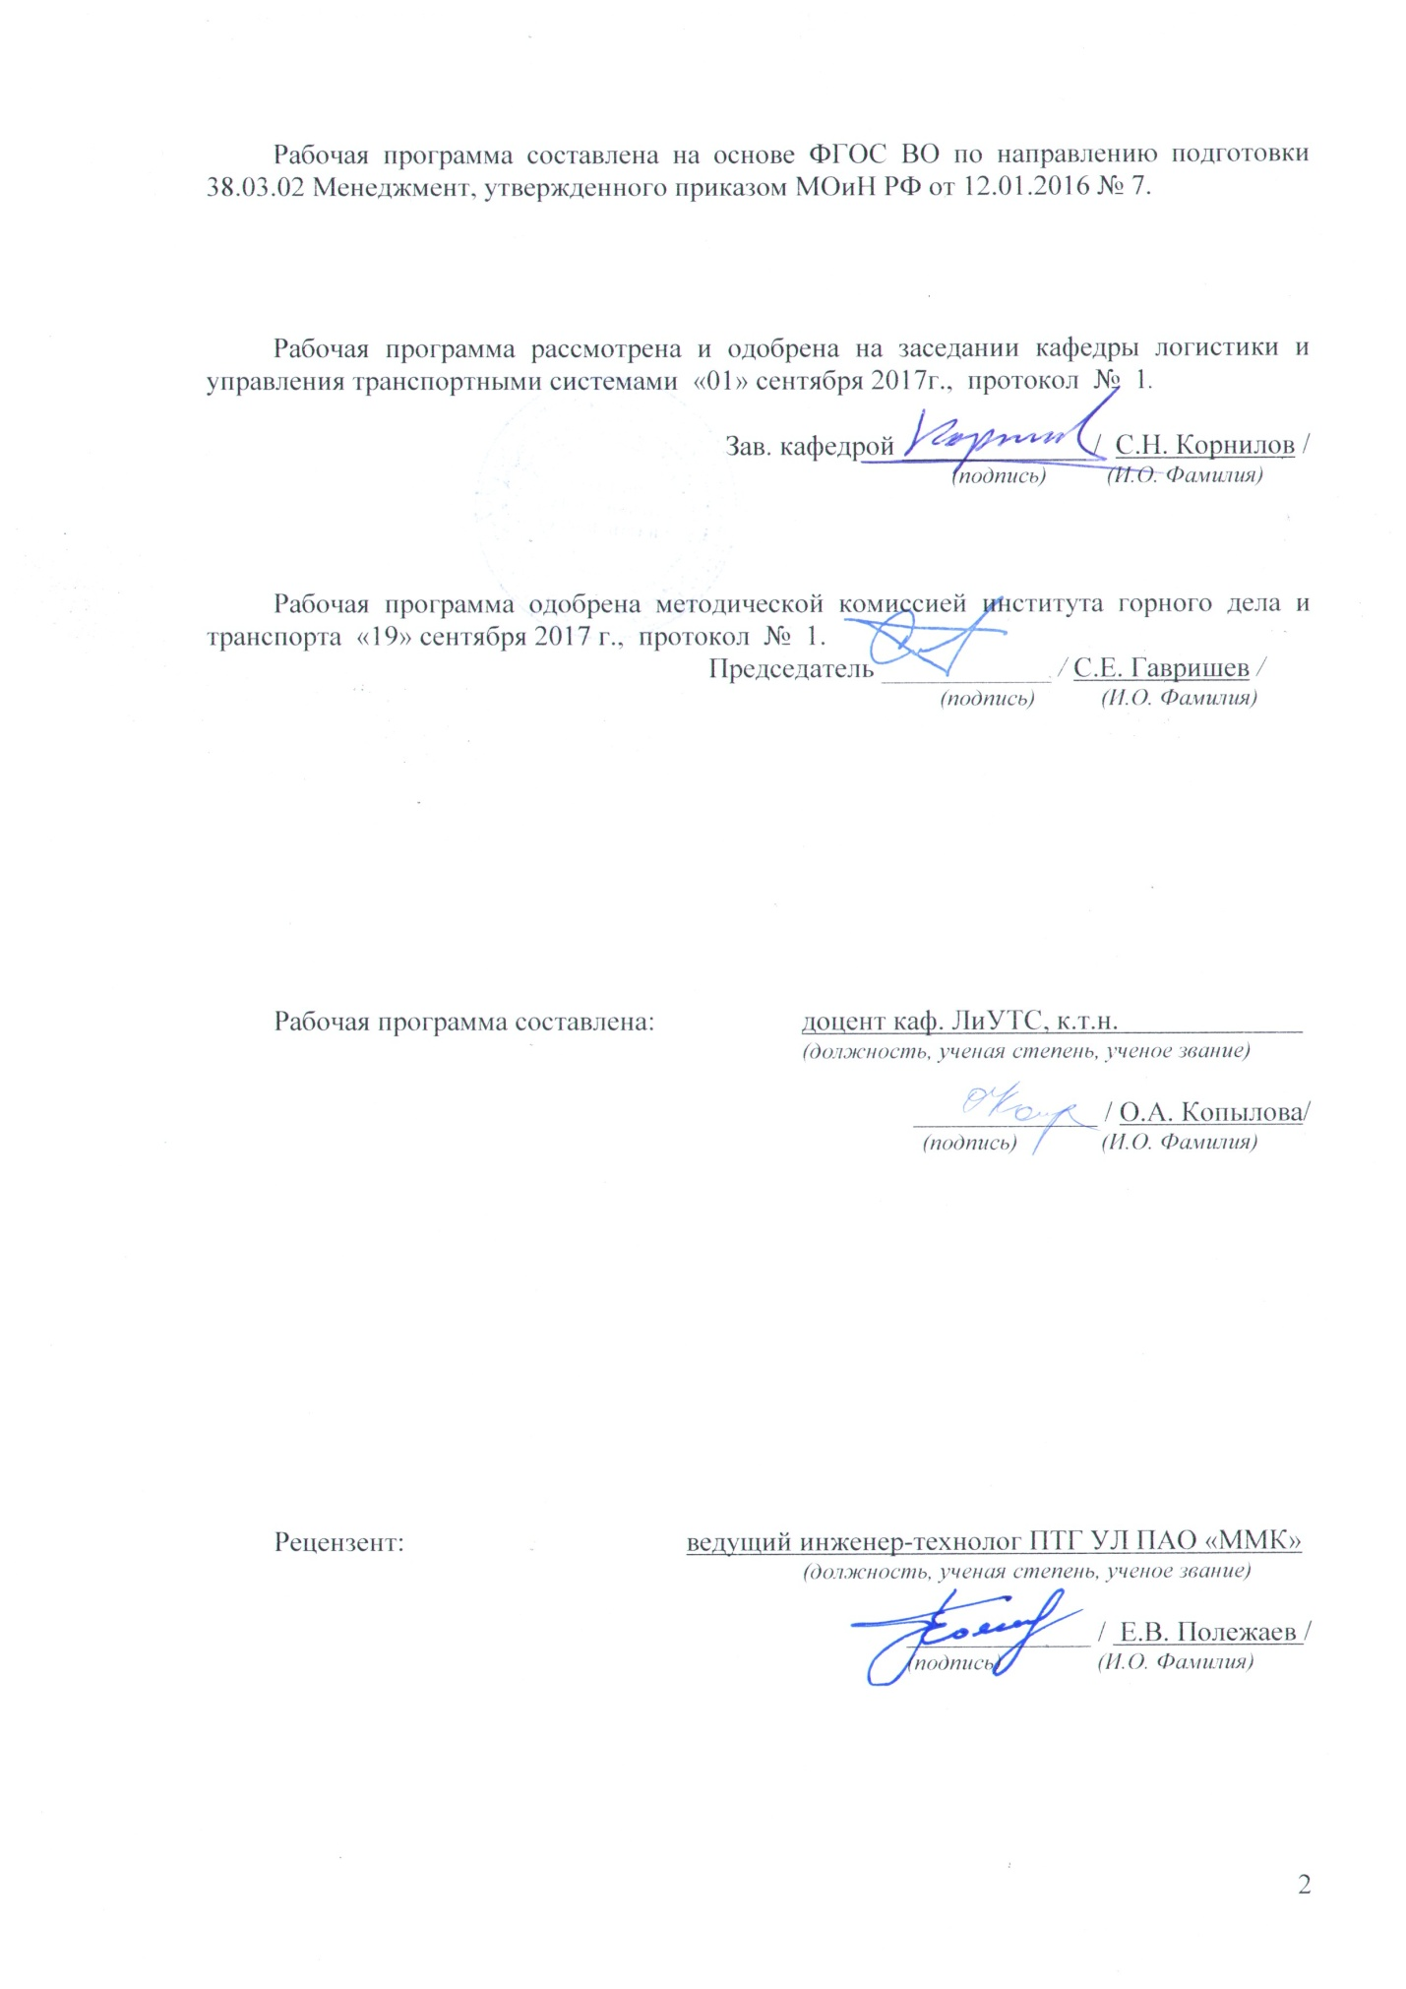

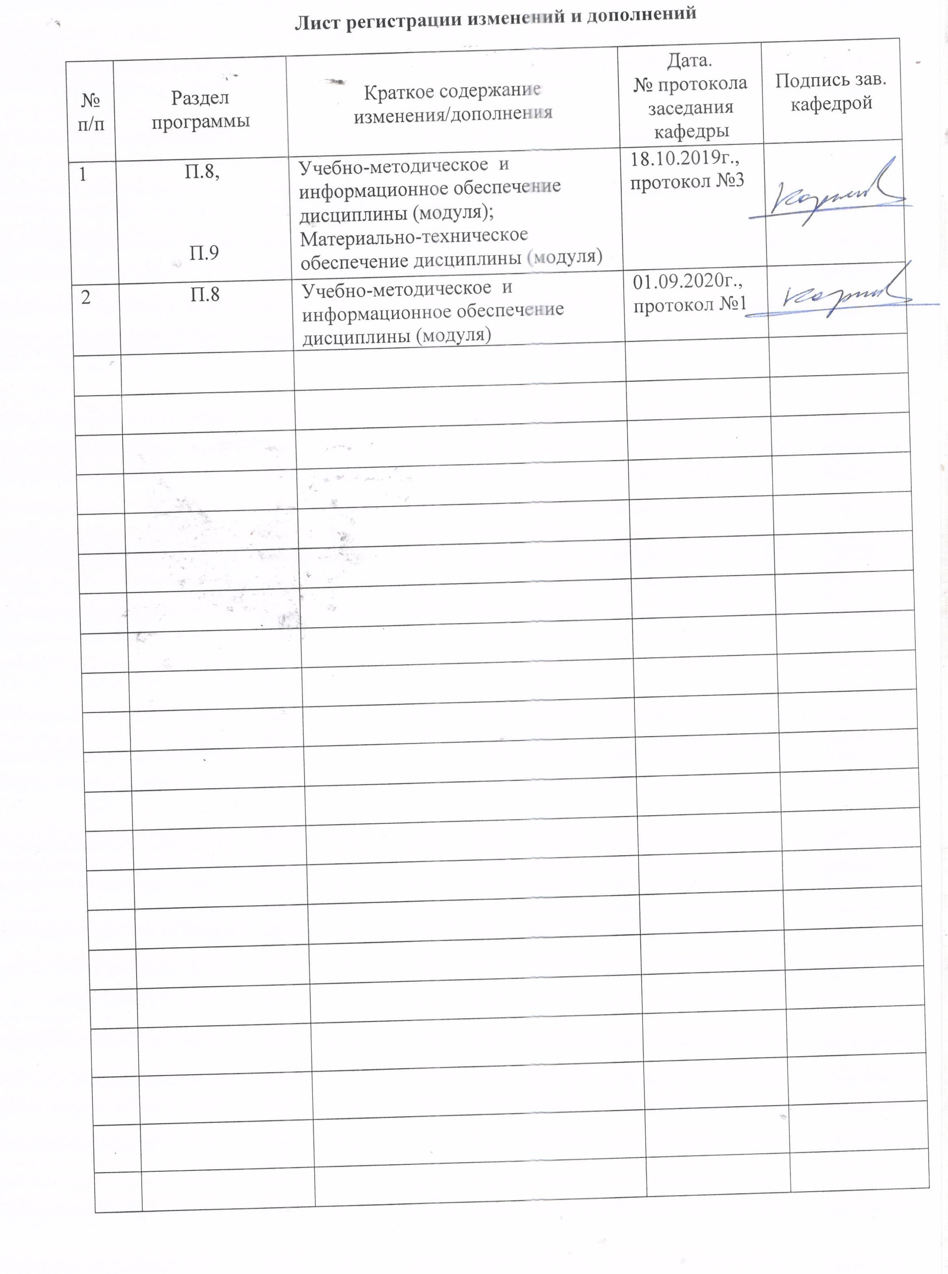

1 Цели освоения дисциплины (модуля)
Целями освоения дисциплины (модуля) «Управление проектами» являются: формирование общепрофессиональных и профессиональных компетенций в области управления проектами; приобретение знаний о современных технологиях управления проектами, принципах проектного управления, практических навыков, необходимых для эффективной работы в проектах.

2 Место дисциплины (модуля) в структуре образовательной программы
подготовки бакалавра (магистра, специалиста)
Дисциплина «Управление проектами» входит в базовую часть блока 1 образовательной программы.
Для изучения дисциплины необходимы знания (умения, владения), сформированные в результате изучения дисциплин:
- «Управление человеческими ресурсами»;
- «Теория и история менеджмента»;
- «Методы принятия управленческих решений»;
- «Проектная деятельность».
Знания (умения, владения), полученные при изучении данной дисциплины будут необходимы для изучения следующих дисциплин:
- «Стратегический менеджмент»;
- «Управление финансами предприятия»;
- «Интегрированное планирование цепей поставок»,
- при выполнении выпускной квалификационной работы.

3 Компетенции обучающегося, формируемые в результате освоения
дисциплины (модуля) и планируемые результаты обучения
В результате освоения дисциплины (модуля) «Управление проектами» обучающийся должен обладать следующими компетенциями:

Структурный  элемент  компетенции | Планируемые результаты обучения
ОПК-2 способностью находить организационно-управленческие решения и готовностью нести за них ответственность с позиций социальной значимости принимаемых решений
Знать | важнейшие принципы, функции и методы управления проектами
Уметь | воспринимать, обобщать, систематизировать и анализировать информацию для принятия организационно-управленческих решений;  использовать инструменты и методы для принятия организационно-управленческих решений
Владеть | навыками применения различного инструментария в управлении проектами и принятии организационно-управленческих решений
ПК-6 способностью участвовать в управлении проектом, программой внедрения технологических и продуктовых инноваций или программой организационных изменений
Знать | теоретические основы и понятийный аппарат дисциплины;  основные виды и элементы проектов;  порядок разработки проектов
Уметь | проектировать и организовывать процесс управления проектами;  анализировать и управлять рисками и изменениями, возникающими при управлении проектами
Владеть | инструментами и методами управления интеграцией, содержанием, сроками, стоимостью, качеством, человеческими ресурсами, коммуникациями проекта
ПК-11 владением навыками анализа информации о функционировании системы внутреннего документооборота организации, ведения баз данных по различным показателям и формирования информационного обеспечения участников организационных проектов
Знать | методы анализа информации о функционировании системы при принятии решений по управлению проектами
Уметь | разрабатывать основные документы проекта
Владеть | современными методами обработки деловой информации, современными программными средствами, используемыми в управлении проектами

4 Структура и содержание дисциплины (модуля)
Общая трудоемкость дисциплины составляет 4 зачетных единиц 144 акад. часов, в том числе:
– контактная работа – _4,4_ акад. часов:
– аудиторная – _4_ акад. часа;
– внеаудиторная – _0,4_ акад. часов
– самостоятельная работа – 135,7 акад. часов;
– подготовка к зачету – 3,9 акад. часов:

Раздел/ тема  дисциплины | Семестр | Аудиторная  контактная работа  (в акад. часах) |  |  | Самостоятельная работа (в акад. часах) | Вид самостоятельной  работы | Форма текущего контроля успеваемости и  промежуточной аттестации | Код и структурный  элемент  компетенции
Раздел/ тема  дисциплины | Семестр | лекции | лаборат.  занятия | практич. занятия
1. Раздел «Основы управления проектами»
1.1. Тема «Введение. Понятие проекта, его основные характеристики» | 3 | 0,1 |  | 0,1/0,1И | 15 | Самостоятельное изучение учебной литературы, конспекта лекций, подготовка к семинарскому занятию | Устный опрос, выступление на семинаре, выполнение практических заданий | ПК-6 зув  ОПК-2 зув
1.2. Тема «Классификация проектов. Жизненный цикл проекта» | 3 | 0,2 |  | 0,2/0,2И | 15 | Самостоятельное изучение учебной литературы, конспекта лекций, подготовка к семинарскому занятию | Устный опрос, выступление на семинаре, выполнение практических заданий | ПК-6 зув  ОПК-2 зув
1.3 Тема «Основные процессы управления проектом» | 3 | 0,1 |  | 0,1/0,1И | 15 | Самостоятельное изучение учебной литературы, конспекта лекций, подготовка к семинарскому занятию, подготовка доклада | Устный опрос, выступление на семинаре, выполнение практических заданий, доклад | ПК-6 зув  ОПК-2 зув  ПК-11 зув
Итого по разделу | 3 | 0,4 |  | 0,4/0,4И | 45 |  | Тестирование, реферат (доклад)
2. Раздел «Разработка и управление подсистемами проекта» | 3
2.1. Тема «Управление интеграцией (содержанием) проекта » | 3 | 0,3 |  | 0,3/0,3И | 15 | Самостоятельное изучение учебной литературы, конспекта лекций | Устный опрос, выполнение практических заданий | ПК-6 зув  ОПК-2 зув  ПК-11 зув
2.2. Тема «Управление временем проекта» | 3 | 0,3 |  | 0,3/0,3И | 15 | Самостоятельное изучение учебной литературы, конспекта лекций | Устный опрос, выполнение практических заданий | ПК-6 зув  ОПК-2 зув  ПК-11 зув
2.3 Тема «Управление стоимостью проекта» | 3 | 0,3 |  | 0,3/0,3И | 15 | Самостоятельное изучение учебной литературы, конспекта лекций | Устный опрос, выполнение практических заданий | ПК-6 зув  ОПК-2 зув  ПК-11 зув
2.4 Тема «Управление качеством проекта» | 3 | 0,2 |  | 0,2/0,2И | 15 | Самостоятельное изучение учебной литературы, конспекта лекций | Устный опрос, выполнение практических заданий | ПК-6 зув  ОПК-2 зув  ПК-11 зув
2.5 Тема «Управление командой проекта. Управление коммуникациями проекта» | 3 | 0,2 |  | 0,2/0,2И | 15 | Самостоятельное изучение учебной литературы, конспекта лекций | Устный опрос, выполнение практических заданий | ПК-6 зув  ОПК-2 зув  ПК-11 зув
2.6 Тема «Управление изменениями, рисками и завершение проекта» | 3 | 0,3 |  | 0,3/0,3И | 15,7 | Самостоятельное изучение учебной литературы, конспекта лекций | Устный опрос, выполнение практических заданий | ПК-6 зув  ОПК-2 зув  ПК-11 зув
Итого по разделу | 3 | 1,6 |  | 1,6/1,6И |  |  | Тестирование
Итого по дисциплине | 3 | 2 |  | 2/2И | 135,7 |  | Зачет с оценкой

5 Образовательные и информационные технологии
Для реализации предусмотренных видов учебной работы в качестве образовательных технологий в преподавании дисциплины «Управление проектами» используются традиционная и модульно-компетентностная технологии.
Передача необходимых теоретических знаний и формирование основных представлений в учебной дисциплине «Управление проектами» происходит с использованием мультимедийного оборудования.
Практические занятия проходят в традиционной форме, в форме проблемных семинаров. На проблемных семинарах обсуждение нового материала сопровождается постановкой вопросов и дискуссией в поисках ответов на эти вопросы. В ходе проведения практических занятий выполняется выполнение заданий, предусматривающие обсуждение и решение ситуационных задач и упражнений по применению методов количественного и качественного анализа информации при принятии управленческих решений.
Самостоятельная работа стимулирует студентов в процессе подготовки к итоговой аттестации.

6 Учебно-методическое обеспечение самостоятельной работы обучающихся
По дисциплине «Управление проектами» предусмотрена аудиторная и внеаудиторная самостоятельная работа обучающихся.
Аудиторная самостоятельная работа студентов на практических занятиях осуществляется под контролем преподавателя в виде семинара и выполнения практических заданий.
Внеаудиторная самостоятельная работа обучающихся осуществляется в виде изучения литературы по соответствующему разделу с проработкой материала и подготовкой к семинарским занятиям, подготовкой и защитой доклада, выполнением задний по разработке проекта.
Примерный перечень тем докладов приведён в разделе 7.

Перечень вопросов для подготовки к семинарским занятиям
Раздел 1 «Основы управления проектами».
Тема 1.1 «Введение. Понятие проекта, его основные характеристики».
Цели, задачи и структура курса. История управления проектами. Система стандартов в области управления проектами. Проект, программа. Стейкхолдеры и организационная структура управления проектами. Критерии успехов и неудач проекта. Понятие критериев успеха и неудач проекта. Факторы, влияющие на успех и неудачи проекта
Тема 1.2 «Классификация проектов. Жизненный цикл проекта».
Классификация проектов. Жизненный цикл и фазы проекта. Состав стейкхолдеров проекта. Менеджер проекта. Команда проекта. Взаимодействие участников проекта. Виды организационных структур: функциональная, проектная, матричная, смешанная. Их сравнительная характеристика.
Тема 1.3 «Основные процессы управления проектами».
Процессы и функции управления проектами. Понятие процессов в управлении проектами. Основные и вспомогательные процессы в управлении проектами. Понятие инициации, планирования, выполнения, контроля и закрытия проекта. Функции управления проектами: управление интеграцией, управление предметной областью, управление временем, управление стоимостью, управление рисками, управление коммуникациями, управление человеческими ресурсами, управление качеством, управление контрактами и поставками. Корпоративная система управления проектами. Цели, структура, этапы разработки системы управления проектами в компании. Стандарты управления проектами

Практические задания
- Выполнение сравнительной характеристики операционной и проектной деятельности предприятия.
- Привести примеры проектов в деятельности предприятия. Перечислить специфические черты присущие проектам
- Заполнить схему основными понятиями управления проектами, учитывая взаимосвязи между ними.
- Ознакомиться с составом основных участников проекта и их функциями
- Провести сравнительный анализ различных видов проекта. Выполнить классификацию различных проектов по следующим признакам: уровень проекта, сложность, сроки реализации, размер проекта, сроки реализации, причина возникновения проекта и т.д.
- Определить жизненный цикл проекта и основных участников на каждом этапе реализации проекта
- Выполнить инициацию проекта. Определить цель, задачи разрабатываемого проекта
- Разработать устав проекта
- Сформировать карту участников проекта. Создать базу данных участников проекта
- Выполнение структурной декомпозиции работ проекта. Изучение инструменты планирования работ при управлении проектами на примере построения диаграммы Гантта
- Планирование ресурсов проекта
- Планирование стоимости проекта. Определение ставки (стоимости) использования ресурсов, оценка общей стоимости проекта
- Анализ и оптимизация проекта с помощью программных средств. Контроль фактического выполнения проекта с базовым вариантом проекта. Оптимизация плана работ проекта при необходимости.

Тестирование проводится в компьютерном классе и представлено вопросами и сформулированными на них вариантами ответов. При ответе на вопрос необходимо выбрать один вариант ответа. Оценка правильности ответов представлена по окончании теста. Количество попыток прохождения теста – однократно

Примерные тестовые вопросы
1. Продолжительность времени от первой затраты до последней выгоды проекта называется…
a) комплексным циклом проекта;
b) жизненным циклом проекта;
c) исходным циклом проекта;
d) полным циклом проекта.

2. Реализация проекта требует выполнения определенного количества всевозможных мероприятий и работ, которые для удобства рассмотрения можно разделить на следующие группы…
a) основную и дополнительную деятельность проекта;
b) основную деятельность и деятельность по проверке проекта;
c) основную деятельность и деятельность по обеспечению проекта;
d) главную и второстепенную деятельность.

3. К основной деятельности проекта обычно относят…
a) формирование целей проекта;
b) правовую деятельность;
c) кадровую деятельность;
d) базовое и детальное проектирование;
e) сдачу проекта;
f) финансовую деятельность;
g) анализ проблемы;
h) эксплуатацию проекта;
i) организационную деятельность;
j) информационную деятельность.

4. В деятельности по обеспечению проекта могут быть выделены следующие части…
a) формирование целей проекта;
b) правовую деятельность;
c) кадровую деятельность;
d) базовое и детальное проектирование;
e) сдачу проекта;
f) финансовую деятельность;
g) анализ проблемы;
h) эксплуатацию проекта;
i) организационная деятельность;
j) информационная деятельность.

5. Программой промышленного развития ООН (UNIDO) предложено видение проекта как цикла, состоящего из следующих фаз…
a) начальной, средней, конечной;
b) прединвестиционной, инвестиционной, эксплуатационной;
c) предшествующей, развивающей, завершающей;
d) предэксплуатационной, эксплуатационной, постэксплуатационной.

6. …имеет следующие стадии: определение инвестиционных возможностей, анализ альтернативных вариантов, предварительный выбор проекта – предварительное технико-экономическое обоснование, выводы по проекту и решение об инвестировании.
a) прединвестиционная фаза;
b) инвестиционная фаза;
c) постинвестиционная фаза;
d) фаза эксплуатации.

7. …имеет следующие стадии: установление правовой, финансовой и организационной основ для осуществления проекта, приобретение и передача технологий, детальная проектная обработка и составление контрактов, приобретение земли, строительные работы и установка оборудования, предпроизводственный маркетинг, набор и обучение персонала, сдача в эксплуатацию и запуск.
a) прединвестиционная фаза;
b) инвестиционная фаза;
c) постинвестиционная фаза;
d) фаза эксплуатации.

8. …как стадия цикла определяет выбор или генерацию базовых идей, обеспечивающих выполнение важнейших задач развития.
a) экспертиза;
b) идентификация;
c) разработка;
d) реализация.

9. Проект может считаться выверенным и готовым для передачи на стадию разработки при соблюдении следующих условий…
a) выполнен отбор альтернативных вариантов проекта;
b) идентифицированы основные организационные и политические проблемы, влияющие на судьбу проекта;
c) определены ожидаемые выгоды и затраты, существует поддержка проекта.

10. Обоснование целесообразности осуществления проекта, а также выбор вариантов его реализации с точки зрения оптимальности для достижения цели выполняются на основе…
a) синтеза;
b) анализа, скрининга;
c) дифференциации;
d) интеграции

11. Детальный анализ всех аспектов проекта, а также последствий его реализации определяется на этапе...
a) экспертизы;
b) идентификации;
c) разработки;
d) реализации.

12. К разновидностям экспертизы проекта относятся…
a) коммерческая, финансовая, экономическая;
b) экологическая, социальная;
c) экологическая, финансовая, экономическая;
d) коммерческая, техническая, экологическая, социальная, финансовая, экономическая.

13. Ретроспективный анализ проекта осуществляется на этапе…
a) экспертизы;
b) завершающей оценки;
c) разработки;
d) реализации.

14. Процессы и действия, обеспечивающие включение в проект всех тех и только тех работ, необходимые для успешного выполнения проекта составляют…
a) управление человеческими ресурсами;
b) управление стоимостью;
c) управление содержанием;
d) управление конфигурацией;
e) управление сроками;
f) управление интеграцией;
g) управление рисками;
h) управление качеством;
i) управление коммуникациями.

Примерные темы рефератов (докладов) по дисциплине
- Виды и классификация проектов
- Место и роль проектов в деятельности организации
- Проектно-ориентированное управление
- Управление государственными целевыми программами
- Управление проектами в государственно-частном партнерстве
- Жизненный цикл проекта
- Организационная структура проекта
- Выбор организационной формы проекта
- Группы процессов управления проектами
- Процессы планирования проекта
- Планирование поставок
- Разработка плана проекта
- Распределение информации в проекте
- Процессы контроля проекта
- Контроль содержания проекта
- Контроль персонала и ресурсов проекта
- Контроль рисков проекта
- Контроль качества проекта
- Процессы закрытия проекта
- Сбор требований и определение содержания проектов
- Разработка календарного плана проекта
- Разработка смет проекта
- Разработка бюджета проекта
- Идентификация рисков проекта
- Организация управления персоналом в проекте

Реферат это продукт самостоятельной работы обучающегося, представляющий собой краткое изложение в письменном виде полученных результатов теоретического анализа определенной научной (учебно-исследовательской) темы, где автор раскрывает суть исследуемой проблемы, приводит различные точки зрения, а также собственные взгляды на неё.
Реферат – сбор и представление исчерпывающей информации по заданной теме из различных источников, приведение интересных фактов, статистических данных.
Работу над рефератом можно условно подразделить на три этапа:
1. Подготовительный этап, включающий изучение предмета исследования;
2. Изложение результатов изучения в виде связного текста;
3. Устное сообщение по теме реферата.
Текст реферата должен подчиняться определенным требованиям: он должен раскрывать тему, обладать связностью и цельностью.
Раскрытие темы предполагает, что в тексте реферата излагается относящийся к теме материал и предлагаются пути решения содержащейся в теме проблемы; связность текста предполагает смысловую соотносительность отдельных компонентов, а цельность - смысловую законченность текста.
С точки зрения связности все тексты делятся на тексты-констатации и тексты-рассуждения. Тексты-констатации содержат результаты ознакомления с предметом и фиксируют устойчивые и несомненные суждения. В текстах-рассуждениях одни мысли извлекаются из других, некоторые ставятся под сомнение, дается им оценка, выдвигаются различные предположения.
Структура реферата
1) титульный лист (оформляется по образцу, утвержденному кафедрой);
2) план работы с указанием страниц каждого пункта;
3) введение (обоснование актуальности выбранной для изучения темы для теории и практики, для автора реферата);
4) текстовое изложение материала по вопросам плана с необходимыми ссылками на источники, использованные автором реферата, с изложением собственной авторской позиции к обсуждаемой теме);
5) заключение;
6) список использованной литературы;
7) приложения, которые состоят из таблиц, фотографий, диаграмм, графиков, рисунков, схем (необязательная часть реферата).
Во введении аргументируется актуальность исследования, т. е. выявляется практическое и теоретическое значение данного исследования. Далее констатируется, что сделано в данной области предшественниками; перечисляются положения, которые должны быть обоснованы. Введение может также содержать обзор источников или экспериментальных данных, уточнение исходных понятий и терминов, сведения о методах исследования. Во введении обязательно формулируются цель и задачи реферата.
Объем введения - в среднем около 10% от общего объема реферата.
Основная часть реферата раскрывает содержание темы. Она наиболее значительна по объему, наиболее значима и ответственна. В ней обосновываются основные тезисы реферата, приводятся развернутые аргументы, предполагаются гипотезы, касающиеся существа обсуждаемого вопроса. Важно проследить, чтобы основная часть не имела форму монолога. Аргументируя собственную позицию, можно и должно анализировать и оценивать позиции различных исследователей, с чем-то соглашаться, чему-то возражать, кого-то опровергать. Текст основной части делится на главы, параграфы, пункты. План основной части может быть составлен с использованием различных методов группировки материала: классификации (эмпирические исследования), типологии (теоретические исследования), периодизации (исторические исследования).
Заключение — последняя часть научного текста. В ней краткой и сжатой форме излагаются полученные результаты, представляющие собой ответ на главный вопрос исследования. Здесь же могут намечаться и дальнейшие перспективы развития темы. Небольшое по объему сообщение также не может обойтись без заключительной части - пусть это будут две-три фразы. Но в них должен подводиться итог проделанной работы.
Реферат любого уровня сложности обязательно сопровождается списком используемой литературы. Названия книг в списке располагают по алфавиту с указанием выходных данных использованных книг.
Шкала оценивания
2 балла – тема не раскрыта на теоретическом уровне;
3 балл - тема раскрыта на теоретическом уровне;
4 баллов - тема раскрыта, студент свободно ориентируется в материале, приводит практические примеры;
5 баллов - тема раскрыта, студент свободно ориентируется в материале, приводит практические примеры, отвечает на вопросы группы и преподавателя, защиту сопровождает презентация

.

7 Оценочные средства для проведения промежуточной аттестации
а) Планируемые результаты обучения и оценочные средства для проведения промежуточной аттестации:

Структурный элемент  компетенции | Планируемые результаты обучения | Оценочные средства
ОПК-2 способностью находить организационно-управленческие решения и готовностью нести за них ответственность с позиций социальной значимости принимаемых решений
Знать | важнейшие принципы, функции и методы управления проектами | Перечень теоретических вопросов к зачету:  - Виды организационных структур  - Процессы инициации проекта  - Определение обеспеченности проекта ресурсами  - Столбиковые диаграммы или график Ганта  - Сетевое планирование  - Управление рисками проекта  - Мониторинг проекта и оценка оказанного воздействия  Примерные тестовые вопросы  1.Снижение последствий отрицательного воздействия вероятных событий, которые могут явиться причиной изменений качества, затрат, сроков или ухудшения технических характеристик, называется управлением...  a) человеческими ресурсами;  b) стоимостью;  c) содержанием;  d) конфигурацией;  e) сроками;  f) интеграцией;  g) рисками;  h) качеством;  i) коммуникациями.  2.К разновидностям экспертизы проекта относятся…  a) коммерческая, финансовая, экономическая;  b) экологическая, социальная;  c) экологическая, финансовая, экономическая;  d) коммерческая, техническая, экологическая, социальная, финансовая, экономическая.  3. Ретроспективный анализ проекта осуществляется на этапе…  a) экспертизы;  b) завершающей оценки;  c) разработки;  d) реализации.  4. Метод критического пути используется для...  - сокращения затрат на реализацию проекта  - планирования рисков проекта  - планирование мероприятий по выходу из критических ситуаций  - планирования расписания и управления сроками проекта  5.Что такое диаграмма Ганта?  - документ, устанавливающий ресурсные ограничения проекта  - графическое изображение иерархической структуры работ  - дерево ресурсов проекта  - горизонтальная линейная диаграмма, на которой работы проекта представляются протяженными во времени отрезками  6.Что такое инициация проекта?  - убеждение руководства организации (или инвесторов) в необходимости выполнения проекта;  - принятие решение о начале проекта  - явные и неявные цели основных участников проекта  d)определение целей и задач проекта
Уметь | воспринимать, обобщать, систематизировать и анализировать информацию для принятия организационно-управленческих решений;  использовать инструменты и методы для принятия организационно-управленческих решений | Примерные темы практических заданий:  - Выполнить инициацию проекта. Определить цель, задачи разрабатываемого проекта  - Выполнение структурной декомпозиции работ проекта. Изучение инструменты планирования работ при управлении проектами на примере построения диаграммы Гантта  - Планирование ресурсов проекта  - Анализ и оптимизация проекта с помощью программных средств. Контроль фактического выполнения проекта с базовым вариантом проекта. Оптимизация плана работ проекта при необходимости.
Владеть | навыками применения различного инструментария в управлении проектами и принятии организационно-управленческих решений | Примерные задания:  Задание 1.  На рисунке представлена взаимосвязь между работами проекта. Определить резервы времени работ. Что произойдет если продолжительность операции «В» увеличится на один день.  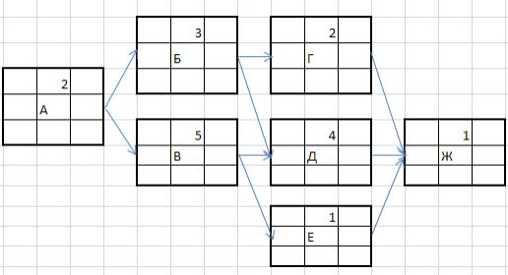  Задание 2: Создание и разработка проекта  Тема проекта определяется студентом самостоятельно с согласованием с преподавателем. Разработка и создание проекта возможно с использованием современных программных продуктов.  Примерные темы проектов:  - Создание транспортной компании  - Создание ремонтной зоны автомобилей в транспортной компании и т.д.
ПК-6 способностью участвовать в управлении проектом, программой внедрения технологических и продуктовых инноваций или программой организационных изменений
Знать | теоретические основы и понятийный аппарат дисциплины;  основные виды и элементы проектов;  порядок разработки проектов | Перечень теоретических вопросов к зачету:  - Определение проекта, его признаки и основные характеристики.  - Классификация проектов  - Жизненный цикл проекта  - Основные этапы разработки и процессы управления проектом  - Стандарты управления проектами  - Процессы управления стоимостью  - Планирование качества  - Управление изменениями и процессы завершения проекта  Примерные тестовые вопросы:  1. Продолжительность времени от первой затраты до последней выгоды проекта называется…  a) комплексным циклом проекта;  b) жизненным циклом проекта;  c) исходным циклом проекта;  d) полным циклом проекта.  - Реализация проекта требует выполнения определенного количества всевозможных мероприятий и работ, которые для удобства рассмотрения можно разделить на следующие группы…  a) основную и дополнительную деятельность проекта;  b) основную деятельность и деятельность по проверке проекта;  c) основную деятельность и деятельность по обеспечению проекта;  d) главную и второстепенную деятельность.  3. Программой промышленного развития ООН (UNIDO) предложено видение проекта как цикла, состоящего из следующих фаз…  a) начальной, средней, конечной;  b) прединвестиционной, инвестиционной, эксплуатационной;  c) предшествующей, развивающей, завершающей;  d) предэксплуатационной, эксплуатационной, постэксплуатационной.  4.Если по результатам анализа методом освоенного объема на контрольную дату в проекте: фактическая стоимость меньше значений планового объема в руб., но больше значений плановой стоимости выполненных работ, то это ситуация:  - превышения бюджета, опережения расписания  - отставания от бюджета, отставания от расписания  - опережение расписания, отставание от бюджета  5.Что из перечисленного относится к методам и инструментам контроля качества проекта?  - проверки  - диаграмма Парето  - анализа динамических рядов  - корреляционно-регрессионный анализ  - все варианты верны
Уметь | проектировать и организовывать процесс управления проектами;  анализировать и управлять рисками и изменениями, возникающими при управлении проектами | Примерные темы практических заданий:  - Выполнение сравнительной характеристики операционной и проектной деятельности предприятия.  - Привести примеры проектов в деятельности предприятия. Перечислить специфические черты присущие проектам  - Заполнить схему основными понятиями управления проектами, учитывая взаимосвязи между ними.  - Провести сравнительный анализ различных видов проекта. Выполнить классификацию различных проектов по следующим признакам: уровень проекта, сложность, сроки реализации, размер проекта, сроки реализации, причина возникновения проекта и т.д.  - Определить жизненный цикл проекта и основных участников на каждом этапе реализации проекта  - Планирование стоимости проекта. Определение ставки (стоимости) использования ресурсов, оценка общей стоимости проекта
Владеть | инструментами и методами управления интеграцией, содержанием, сроками, стоимостью, качеством, человеческими ресурсами, коммуникациями проекта | Примерные задания:  Задание 1. Определить, чему равно превышение бюджета в руб. Если, фактически потрачено на 01.01 - 11000руб. Плановая стоимость выполненных работ на 01.01 равна 6850. Плановый объем проекта – 12000  Задание 2. Определить тип связей  а)  б)  в)  г)  Задание 3. Установить соотношение «предшественник – последователь» для разрабатываемого проекта  Задание 4. Если работа А имеет свободный резерв времени равный 15 дням. Она была выполнена с задержкой раннего начала на 5 дней. Как это отразится на сроке реализации проекта?
  Стадия | Описание | Предшествующая стадия | Длительность стадии (дней)

ПК-11 владением навыками анализа информации о функционировании системы внутреннего документооборота организации, ведения баз данных по различным показателям и формирования информационного обеспечения участников организационных проектов
Знать | методы анализа информации о функционировании системы при принятии решений по управлению проектами | Перечень теоретических вопросов к зачету  - Основные участники проекта и их роли  - Базовый и вспомогательные планы в управлении проектами  - Бюджет проекта  - Управление командой проекта  - Планирование системы коммуникации  Примерные тестовые вопросы:  - Процесс обеспечения эффективного использования человеческих ресурсов проекта, к которым относятся все участники проекта, называется управлением...  a) человеческими ресурсами;  b) стоимостью;  c) содержанием;  d) конфигурацией;  e) сроками;  f) интеграцией;  g) рисками;  h) качеством;  i) коммуникациями.  2.Процесс управления аппаратными средствами, программным обеспечением, данными, а также  документацией в ходе разработки, тестирования и использования информационных систем,  называется управлением…  a) человеческими ресурсами;  b) стоимостью;  c) содержанием;  d) конфигурацией;  e) сроками;  f) интеграцией;  g) рисками;  h) качеством;  i) коммуникациями.  3.Какие процессы из перечисленных ниже включают в себя управление коммуникациями?  - планирование системы коммуникаций  - сбор и распределение информации  - отчетность о ходе выполнения проекта  - документирование хода работ  - все варианты верны  4.Каких видов коммуникаций в рамках проекта НЕ бывает?  - внутренних и внешних  - формальные и неформальные  - письменные и устные  - линейные и функциональные
Уметь | разрабатывать основные документы проекта | Примерные задания  1. Проектно-технологические документы, устанавливающие полный перечень работ проекта, их последовательность, взаимосвязь, сроки выполнения, продолжительность, исполнителей и ресурсы, необходимые для выполнения работ - это ____  2. Разработать устав проекта  3. Сформировать карту участников проекта. Создать базу данных участников проекта  4. Разработать бюджет проекта
Владеть | современными методами обработки деловой информации, современными программными средствами, используемыми в управлении проектами | Комплексное задание: Создание и разработка проекта  Тема проекта определяется студентом самостоятельно с согласованием с преподавателем. Разработка и создание проекта возможно с использованием современных программных продуктов.  Примерные темы проектов:  - Создание транспортной компании  - Создание ремонтной зоны автомобилей в транспортной компании и т.д.  Примерные темы докладов:  - Виды и классификация проектов  - Место и роль проектов в деятельности организации  - Проектно-ориентированное управление  - Управление государственными целевыми программами  - Управление проектами в государственно-частном партнерстве  - Жизненный цикл проекта  - Организационная структура проекта  - Выбор организационной формы проекта  - Группы процессов управления проектами  - Процессы планирования проекта  - Планирование поставок  - Разработка плана проекта  - Распределение информации в проекте  - Процессы контроля проекта  - Контроль содержания проекта  - Контроль персонала и ресурсов проекта  - Контроль рисков проекта  - Контроль качества проекта  - Процессы закрытия проекта  - Сбор требований и определение содержания проектов  - Разработка календарного плана проекта  - Разработка смет проекта  - Разработка бюджета проекта  - Идентификация рисков проекта  - Организация управления персоналом в проекте

б) Порядок проведения промежуточной аттестации, показатели и критерии оценивания:
Промежуточная аттестация по дисциплине «Управление проектами» включает теоретические вопросы, позволяющие оценить уровень усвоения обучающимися знаний, и практические и комплексные задания, выявляющие степень сформированности умений и владений, проводится в форме зачета с оценкой.
Зачет с оценкой по данной дисциплине проводится в устной форме по билетам, каждый из которых включает 2 теоретических вопроса.
Показатели и критерии оценивания зачета с оценкой:
– на оценку «отлично» (5 баллов) – обучающийся демонстрирует высокий уровень сформированности компетенций, всестороннее, систематическое и глубокое знание учебного материала, свободно выполняет практические задания, свободно оперирует знаниями, умениями, применяет их в ситуациях повышенной сложности.
– на оценку «хорошо» (4 балла) – обучающийся демонстрирует средний уровень сформированности компетенций: основные знания, умения освоены, но допускаются незначительные ошибки, неточности, затруднения при аналитических операциях, переносе знаний и умений на новые, нестандартные ситуации.
– на оценку «удовлетворительно» (3 балла) – обучающийся демонстрирует пороговый уровень сформированности компетенций: в ходе контрольных мероприятий допускаются ошибки, проявляется отсутствие отдельных знаний, умений, навыков, обучающийся испытывает значительные затруднения при оперировании знаниями и умениями при их переносе на новые ситуации.
– на оценку «неудовлетворительно» (2 балла) – обучающийся демонстрирует знания не более 20% теоретического материала, допускает существенные ошибки, не может показать интеллектуальные навыки решения простых задач.
– на оценку «неудовлетворительно» (1 балл) – обучающийся не может показать знания на уровне воспроизведения и объяснения информации, не может показать интеллектуальные навыки решения простых задач.

8 Учебно-методическое и информационное обеспечение дисциплины (модуля)
а) Основная литература:
1. Лещева, И. А. Основы управления проектами : учеб. пособие / И. А. Лещева, Э. В. Страхович ; Высшая школа менеджмента СПбГУ. — Санкт-Петербург : Высшая школа менеджмента, 2011. — 96 с. - ISBN 978-5-9924-0059-5. - Текст : электронный. - URL: https://znanium.com/catalog/product/493092 (дата обращения: 24.06.2020). – Режим доступа: по подписке
.
б) Дополнительная литература:
1. Новикова, Т. Б. Управление проектами в социальных и экономических системах : учебное пособие / Т. Б. Новикова ; МГТУ. - Магнитогорск : МГТУ, 2017. - 1 электрон. опт. диск (CD-ROM). - Загл. с титул. экрана. - URL: https://magtu.informsystema.ru/uploader/fileUpload?name=2920.pdf&show=dcatalogues/1/1134530/2920.pdf&view=true (дата обращения: 04.10.2019). - Макрообъект. - Текст : электронный. - Сведения доступны также на CD-ROM
2. Управление проектами : учебник / под ред. Н.М. Филимоновой, Н.В. Моргуновой, Н.В. Родионовой. — Москва : ИНФРА-М, 2019. — 349 с. — (Высшее образование: Бакалавриат). — www.dx.doi.org/10.12737/textbook_5a2a2b6fa850b2.17424197. - ISBN 978-5-16-105962-3. - Текст : электронный. - URL: https://znanium.com/catalog/product/997138 (дата обращения: 24.06.2020). – Режим доступа: по подписке
3. Сооляттэ, А. Ю. Управление проектами в компании: методология, технологии, практика [Электронный ресурс] : учебник / А. Ю. Сооляттэ. - Москва : Московский финансово-промышленный университет «Синергия», 2012. - (Академия бизнеса). - ISBN 978-5-4257-0080-3. - Текст : электронный. - URL: https://znanium.com/catalog/product/451379 (дата обращения: 24.06.2020). – Режим доступа: по подписке
4. Журнал «Менеджмент в России и за рубежом». — Режим доступа: https://dlib.eastview.com/browse/publication/18786.

в) Методические указания:
1. Чусавитина, Г. Н. Сборник контрольных заданий по дисциплине "Управление проектами" : задачник / Г. Н. Чусавитина, В. Н. Макашова ; МГТУ. - Магнитогорск : МГТУ, 2017. - 1 электрон. опт. диск (CD-ROM). - Загл. с титул. экрана. - URL: https://magtu.informsystema.ru/uploader/fileUpload?name=3376.pdf&show=dcatalogues/1/1139231/3376.pdf&view=true (дата обращения: 04.10.2019). - Макрообъект. - Текст : электронный. - Сведения доступны также на CD-ROM.
2. Чусавитина, Г. Н. Управление проектами в образовании с использованием ProjectLibre : практикум / Г. Н. Чусавитина, В. Н. Макашова ; МГТУ. - Магнитогорск : МГТУ, 2018. - 1 электрон. опт. диск (CD-ROM). - Загл. с титул. экрана. - URL: https://magtu.informsystema.ru/uploader/fileUpload?name=3708.pdf&show=dcatalogues/1/1527605/3708.pdf&view=true (дата обращения: 15.10.2019). - Макрообъект. - Текст : электронный. - Сведения доступны также на CD-ROM.

г) Программное обеспечение и Интернет-ресурсы:
Наименование ПО | № договора | Срок действия лицензии
MS Windows 7 | Д-1227 от 08.10.2018  Д-757-17 от 27.06.2017 | 11.10.2021  27.07.2018
MS Office 2007 | № 135 от 17.09.2007 | бессрочно
Kaspersky Endpoind Security для бизнеса-Стандартный | Д-300-18 от 21.03.2018  Д-1347-17 от 20.12.2017 | 28.01.2020  21.03.2018
7 Zip | свободно распространяемое | бессрочно
ProjectLibre | свободно распространяемое | бессрочно

Интернет ресурсы
1. Международная справочная система «Полпред» polpred.com отрасль «Образование, наука». – URL: http://edication.polpred.com/.
2.Национальная информационно-аналитическая система – Российский индекс научного цитирования (РИНЦ). - URL: https://elibrary.ru/projest_risc.asp.
3. Поисковая система Академия Google (Google Scholar). - URL: https://scholar.google.ru/.
4. Информационная система – Единое окно доступа к информационным ресурсам. - URL: http://window.edu.ru/.

9 Материально-техническое обеспечение дисциплины (модуля)
Материально-техническое обеспечение дисциплины включает:
Тип и название аудитории | Оснащение аудитории
Учебные аудитории для проведения занятий лекционного типа | Мультимедийные средства хранения, передачи и представления информации.
Учебные аудитории для проведения занятий семинарского типа, практических занятий, групповых и индивидуальных консультаций, текущего контроля и промежуточной аттестации | Мультимедийные средства хранения, передачи и представления информации.  Персональные компьютеры с пакетом MS Office, выходом в Интернет и с доступом в электронную информационно-образовательную среду университета
Помещения для самостоятельной работы: обучающихся | Персональные компьютеры с пакетом MS Office, выходом в Интернет и с доступом в электронную информационно-образовательную среду университета
Помещения для хранения и профилактического обслуживания учебного оборудования | Шкафы для хранения учебно-методической документации, учебного оборудования и учебно-наглядных пособий.

